

Міністерство освіти та науки України

Національний технічний університет України “КПІ ім. Ігоря Сікорського”

Факультет інформатики та обчислювальної техніки

Кафедра автоматизованих систем обробки інформації і управління

**Звіт**

**до лабораторної роботи з дисципліни**

**“Проектування інформаційних систем”**

**Лабораторна робота №6**

**Перевірив:**

**Попенко В. Д.**

**Виконала:**

**студентка групи ІС-83**

**Мороз М.А.**

**м. Київ-2020**

Лабораторна робота 6. Використання GitHub для управління проектом

# Завдання:

1. Створити логін до GitHub. Початкова адреса GitHub: [https://github.com](https://github.com/) .
2. В консолі перейти в папку проекту – папку нового репозіторію (cd). Створити локальний (git init) і глобальний репозіторії з назвою, що дорівнює імені входу в Moodle . Наприклад, is-83-001 (це Богдан Андрійчук).
3. Локально додати до проекту файли Readme.md (git add) і записати туди свої атрибути (ПІБ, група), виконати Commit.
4. Налаштувати локальний репозіторій на глобальний. Наприклад,

git config --global user.name VolodymyrPopenko

git config --global user.email VolodP1956@gmail.com

1. Передати проект на сервер (push), в процесі чого Git запитує логін і пароль до GitHub. Переконатись, що зміни отримані глобальним репозіторієм.
2. Додати до проекту документацію в вигляді .pdf або WikiPages. Нехай це буде об’єднаний звіт по ЛР4 і ЛР5.
3. Отримати оновлення в локальному репозіторії (pull). Звіт по ЛР має підтверджувати, що зміни пройшли, і містити зміст Readme і документації.

Створення репозиторію:

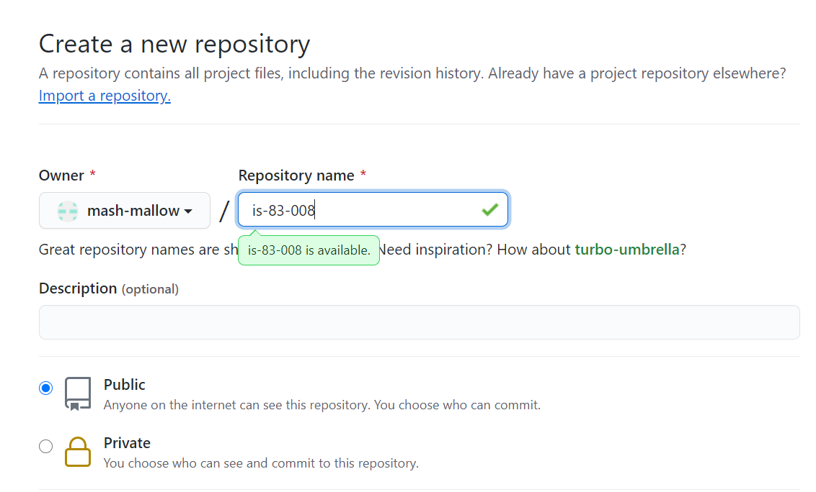

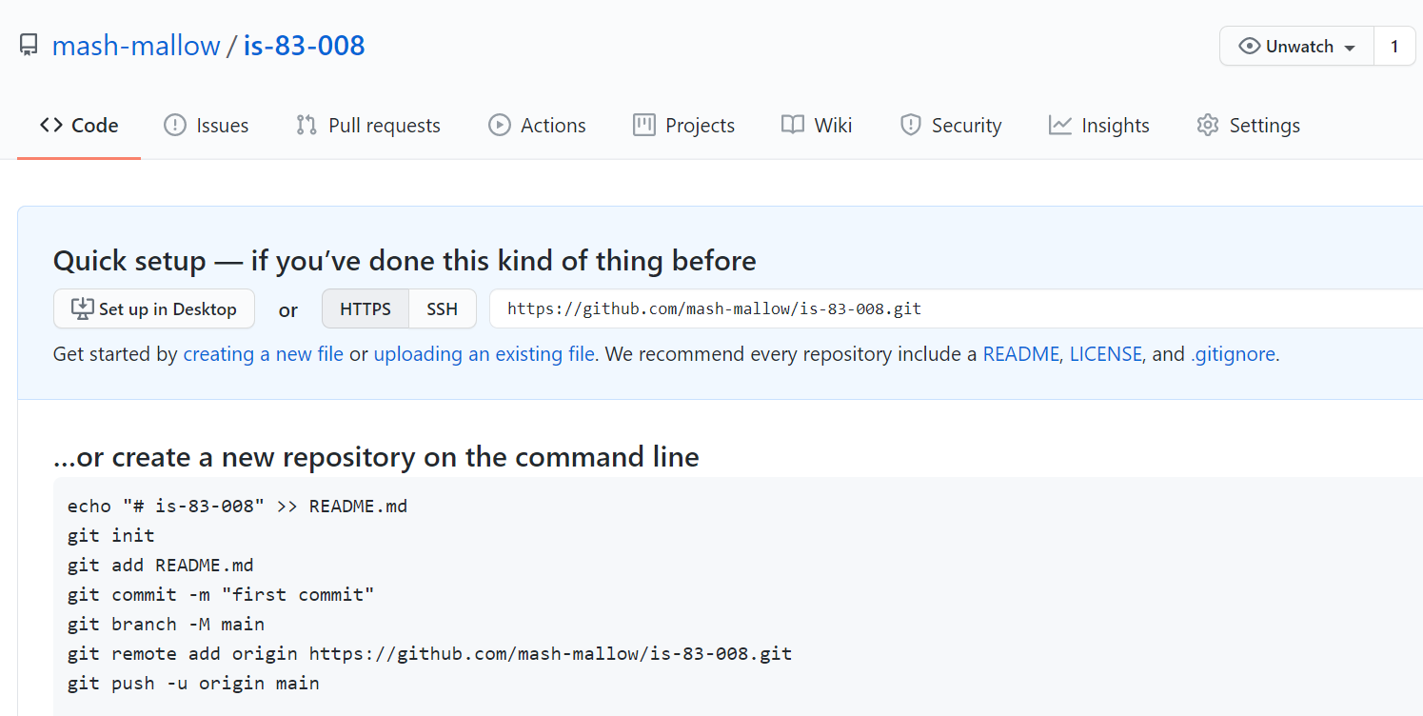

Перехід в папку проекту де буде розташований новий репозіторій:

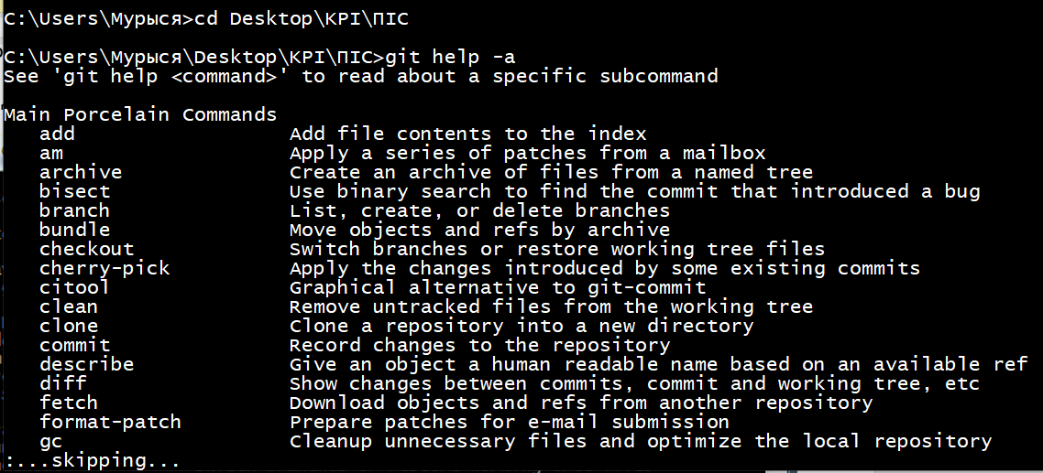

Ствроення файлу README.md:



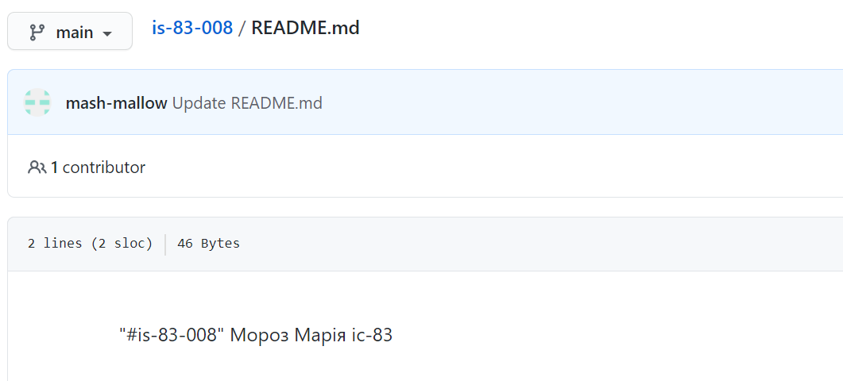

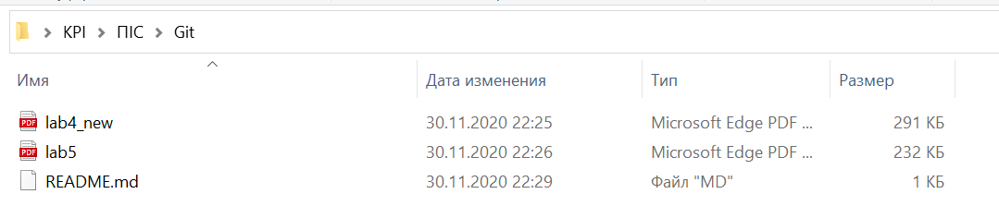

Ініціалізація репозиторію:

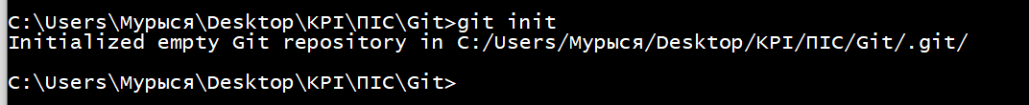

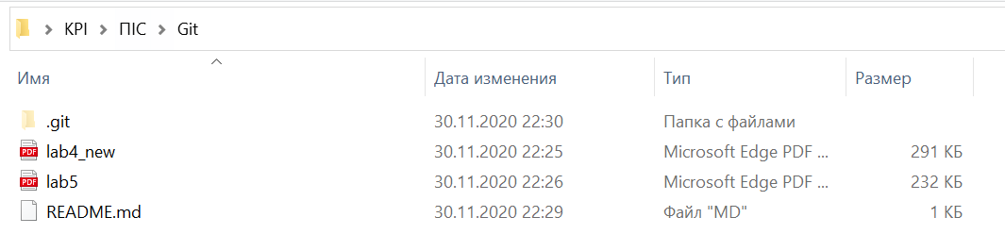

Додавання всіх файлів до локального репозиторію -> коміт і пуш

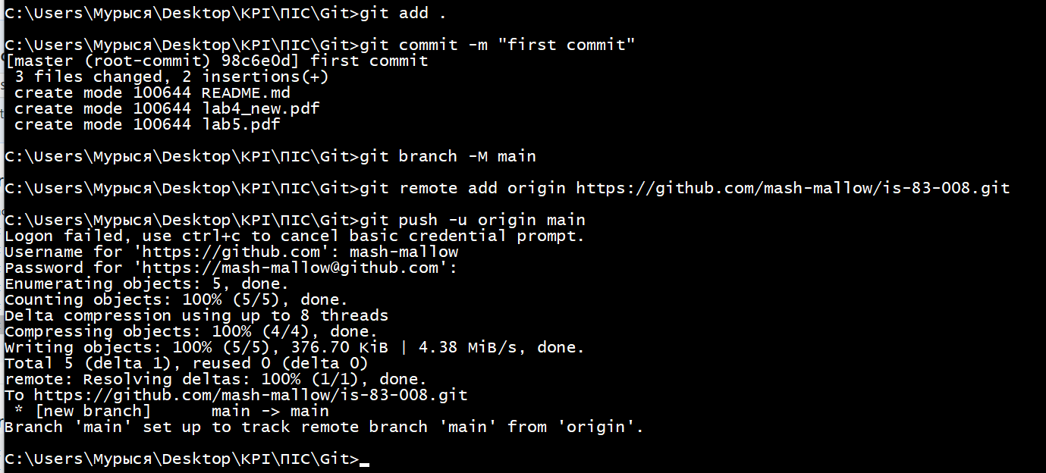

Додавання змін у локальний git:

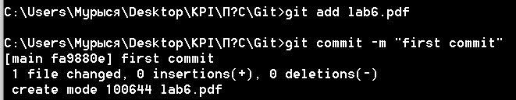 Додавання у віддалений репозиторій:



Вигляд репозиторію після усіх змін:

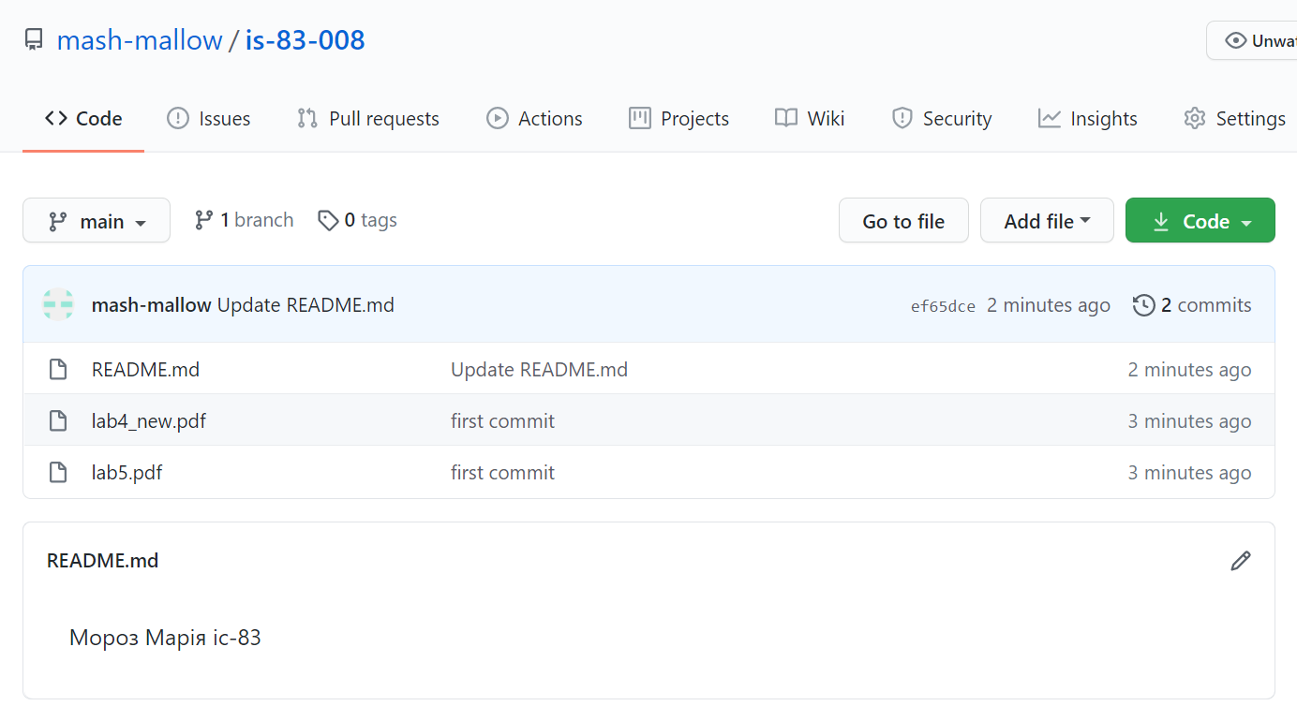

Перелік налаштувань, в якому видно ім’я і пошту:

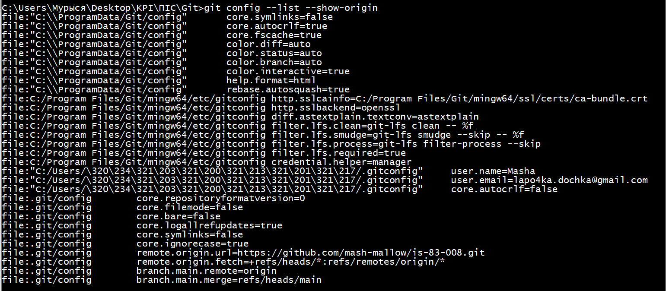

Посилання на репозиторій: <https://github.com/mash-mallow/is-83-008>